**CENTRO PAULA SOUZA**

**ETEC ITAQUAQUECETUBA**

**Técnico De Informática**

**BIANCA GABRIEL DOS SANTOS**

**CAROLINE VELUDO DE OLIVEIRA**

**CHRISTIAN DA SILVA BATISTA**

**DJALMA ARAGÃO FERREIRA**

**GUILHERME PEREIRA DA SILVA**

**DONNETION**

**Itaquaquecetuba**

**2022**

**BIANCA GABRIEL DOS SANTOS**

**CAROLINE VELUDO DE OLIVEIRA**

**CHRISTIAN DA SILVA BATISTA**

**DJALMA ARAGÃO FERREIRA**

**GUILHERME PEREIRA DA SILVA**

**DONNETION**

**Trabalho de Conclusão de Curso apresentado ao Curso Técnico em Informática da Etec de Itaquaquecetuba, orientado pelo Prof. Thiago Ribeiro de Melo, como requisito parcial para obtenção do título de Técnico em Informática.**

**Itaquaquecetuba**

**2022**

**RESUMO**

O Donnetion é um site que consiste em uma plataforma que possibilita a realização de doações a ONGs em troca de descontos em produtos proporcionados por empresas parceiras com o objetivo de ajudar todos os envolvidos, as ONGs que com a pandemia do COVID-19 sofreram uma baixa significativa no números de doações recebidas, as empresas que pelo mesmo motivo tiveram uma grande dificuldade de se manterem, e ao público que ganhará descontos em suas compras e ainda terá feito uma boa ação de solidariedade ao próximo.

**ABSTRACT**

*The Donnetion is a website what consists of a platform that makes it possible to carry outof donations to NGOs in exchange for discounts in produts provided by partner companies with the aim of helping everyone those involved, the NGOs that with the COVID-19 pandemic suffered a significant casualty in the number of donation received, the companies that for the same reason they had great difficulty in remain, and the public that will get discounts on their purchases and you will still have done a good deed to the next.*

**Lista De Figuras**

**Figura 1 Você costuma fazer doações?** 14

**Figura 2 Frequência de doações** 15

**Figura 3 Costuma fazer doações** 15

**Figura 4 Incentivo ao doar** 16

**Figura 5 Utilizaria algum método de doação online?** 16

**Figura 6 Mapa Empatia** 18

**Figura 7 - Tela de Cadastro** 21

**Figura 8 - Tela de Login 1** 21

**Figura 9 - Tela de Login 2** 22

**Figura 10 - Tela Inicial** 22

**Figura 11 - Site Doare** 25

**Figura 12 - Site 15por15** 26

**Figura 13 - Site Campanha do Bem** 27

**Figura 14 – Objetivos de Desenvolvimento Sustentável** 29

[**Figura 15 - Modelo de Negócio.** 35](https://etecspgov-my.sharepoint.com/personal/guilherme_silva2420_etec_sp_gov_br/Documents/PTCC/MONOGRAFIA%20PTCC.docx#_Toc120640161)

[**Figura 15 -16 Diagrama Descritivo** 36](https://etecspgov-my.sharepoint.com/personal/guilherme_silva2420_etec_sp_gov_br/Documents/PTCC/MONOGRAFIA%20PTCC.docx#_Toc120640162)

**Figura 16 - 17 Logotipo** 38

**Figura 18 Lucidchart-logo** 40

**Figura 19 Visual Studio Code - Logo** 41

**Figura 20 - MySQL Workbench - Logo** 41

**Figura 21 - Br Modelo - Logo** 42

**Figura 22 - Html - Logo** 42

**Figura 23 - Css - Logo** 43

**Figura 24 - Javascript - logo** 44

**Figura 25 - Php - Ícone** 44

**Figura 26 - Sql - Ícone** 45

[**Figura 27 – MER** 47](https://etecspgov-my.sharepoint.com/personal/guilherme_silva2420_etec_sp_gov_br/Documents/PTCC/MONOGRAFIA%20PTCC.docx#_Toc120640173)

[**Figura 28 - DER** 49](https://etecspgov-my.sharepoint.com/personal/guilherme_silva2420_etec_sp_gov_br/Documents/PTCC/MONOGRAFIA%20PTCC.docx#_Toc120640174)

[**Figura 29 - Mysql** 50](https://etecspgov-my.sharepoint.com/personal/guilherme_silva2420_etec_sp_gov_br/Documents/PTCC/MONOGRAFIA%20PTCC.docx#_Toc120640175)

SUMÁRIO

1 INTRODUÇÃO 9

1.1 Tema 9

1.2 Justificativa 9

1.3 Problema da pesquisa 9

1.4 Hipótese 10

1.5 Objetivos 10

**1.5.1 Objetivo Geral 10**

**1.5.2 Objetivo Específico 10**

1.6 Metodologia 10

1.7 Principais Autores 10

2 ANÁLISE DE MERCADO 11

2.1 Design Thinking 11

**2.1.1 Empatia 11**

**2.1.1.1 Pesquisa Desk 12**

**2.1.1.2 Entrevista 13**

**2.1.1.3 Pesquisa de campo 13**

**2.1.2 Definição 17**

**2.1.2.1 Buyer personas 17**

**2.1.2.2 Proto personas 17**

**2.1.2.3 Mapa Empatia 18**

**2.1.3 Ideação 18**

**2.1.4 Prototipação 19**

**2.1.4.1 Wireframe 20**

**2.1.5 Testes 23**

**2.1.5.1 Teste A/B 23**

2.2 Análise de Concorrente 24

**2.2.1 Concorrente direto 24**

**2.2.2 Concorrente indireto 24**

**2.2.2.1 Doare 25**

**2.2.2.2 15 por 15 26**

**2.2.2.3 Campanha do bem 27**

3 DONNETION 28

3.1 Objetivos do Desenvolvimento Sustentável 29

3.2 Bussines Model Canvas 30

**3.2.1 Proposta de valor 31**

**3.2.2 Segmento de clientes 31**

**3.2.3 Relacionamento com cliente 32**

**3.2.4 Canais 32**

**3.2.5 Recursos 32**

**3.2.6 Atividades-chave 33**

**3.2.7 Parcerias 33**

**3.2.8 Estruturas de custo 34**

**3.2.9 Fluxo de receitas 34**

3.3 Marca 35

**3.3.1 Nome 36**

**3.3.2 Logotipo 37**

**3.3.3 Slogan 38**

4 DESENVOLVIMENTO DO PROJETO 40

4.1 Softwares Utilizados 40

**4.1.1 LucidChart 40**

**4.1.2 Visual Studio Code 41**

**4.1.3 MySQL Workbench 41**

**4.1.4 Br Modelo 42**

4.2 Linguagens Utilizadas 42

**4.2.1 Html 42**

**4.2.2 Css 43**

**4.2.3 Javascript 44**

**4.2.4 Php 44**

**4.2.5 Sql 45**

4.3 Banco de dados 45

4.4 Modelagem de dados 46

**4.4.1 Modelo entidade relacionamento (MER) 46**

**4.4.2 Diagrama Entidade Relacionamento (DER) 48**

4.5 Sistema Gerenciador de Banco de dados 50

**4.5.1 MySQL 50**

REFERÊNCIAS 52

# INTRODUÇÃO

Com o surgimento da pandemia foram vários os ramos impactados no Brasil, como em um efeito dominó comércios se viram na obrigação de fechar as portas fazendo assim o número de desempregados no país aumentar gradativamente, com o povo poupando o máximo possível o seu dinheiro não se via chance de fazer doações a Organizações não Governamentais (ONGs), e foi esse, o ponto abrangido pelo grupo.

Com a economia do país totalmente desestabilizada se manter foi o principal desafio das ONGs brasileiras, pensando nisso foi criado o Donnetion, site que as ajudaria nessa questão, mas junto com a ideia surgiu-se a pergunta: “como incentivar o público a voltar a doar ou até mesmo começar com a prática?”. Foi então que se concluiu que o projeto funcionaria da seguinte maneira, obtendo parcerias com empresas dentro do site estas chamariam o seu público com a finalidade vender o seu produto com uma taxa de desconto oferecida para quem fizesse doação a ONGs parceiras do projeto.

## Tema

Donnetion – Website desenvolvido com intuito de arrecadações de forma virtual.

## Justificativa

Em 2020 83% dos brasileiros acham que doar faz a diferença – isso demonstra um potencial de aumento dessa porcentagem de doadores. Em contrapartida um levantamento da Cufa (Central Única das Favelas) confirmou que a queda das doações de fato não é algo isolado. Segundo a entidade, as doações caíram 80% em cinco mil favelas em relação a 2020. Para Drika Martim, 37 anos, diretora institucional do projeto Mulheres da CUFA, essa queda expressiva se deve ao empobrecimento da população. Ela diz que a iniciativa já atendeu pessoas que fizeram doações no começo da pandemia, mas que passaram a depender de ajuda para poder sobreviver.

## Problema da pesquisa

Como doar de forma virtual com segurança e facilidade, com o intuito de ajudar em diversas causas sociais?

## Hipótese

O hábito de doar continua diminuindo com o passar do tempo, mas com a criação de um site que possa lhe proporcionar algo ao fazer a doação como um desconto no produto de sua empresa favorita é possível que esse se sinta inspirado a fazer a boa ação.

## Objetivos

### Objetivo Geral

O objetivo geral do estudo é criar um site voltado a doações a ONGs, estas as quais sofreram um grande desfalque no número de doadores pela pandemia por meio do público-alvo de empresas parceiras em troca de descontos sob os produtos ofertados pela mesma, e consequentemente regatar o espírito de solidariedade da população brasileira.

### Objetivo Específico

* Divulgar e ajudar ONGs pelo Brasil a se manterem;
* Estimular o hábito de doar dos brasileiros;
* Incentivar/atrair o usuário a fazer uma doação em troca de descontos;
* Trazer as empresas parceiras mais visibilidade acarretando assim um aumento no número de clientes dela;

## Metodologia

Para a construção do projeto foi utilizado os seguintes componentes: Brainstorm, PIT, as ferramentas do Design Thinking, e a criação do Modelo de Negócio (BUSINESS MODEL CANVAS).

## Principais Autores

* Philip Kotler – professor universitário;
* Tim Brown – designer, escritor e empresário;
* Alexander Osterwalder - criador do Business Model Canvas;

# ANÁLISE DE MERCADO

A análise de mercado é um dos pontos principais para um bom plano de negócios, Segundo **Philip Kotler** Professor Universitário, Mestrado na Universidade de Chicago e seu Ph.D no Instituto Tecnológico de Massachusetts, ambos em economia, é a partir dela que você conseguirá entender as necessidades do seu público alvo, os melhores fornecedores e terá um perfil da concorrência, para poder analisar seus pontos fortes e fracos, usando desta análise de forma precisa pode-se ter resultados incríveis “Não olhe para o ciclo de vida do produto: olhe para o ciclo de vida do mercado” **Phill Kotler**

## Design Thinking

Para Tim Brown autor do renomado livro “Uma Metodologia Poderosa Para Decretar o Fim Das Velhas Ideias” e CEO da IDEO.ORG, podemos definir como vários processos para solucionar algum problema, ou até mesmo podemos chamá-las de “etapas” ou até mesmo de um conjunto de ferramentas todas unidas, “acopladas” em um único ambiente. Processos estes no qual podemos utilizá-las para solucionar um ou mais problemas em uma única ocasião que seja, ou mais de uma em um único processo. Design Thinking é um processo focado em pessoas, trata-se do pensar humano, de pensar no outro e como ele se sente, entender suas dores e suas necessidades, não se limitando ao público geral, mas podendo ser sim aplicado em uma equipe interna.

### Empatia

Segundo Carl Rogers, psicólogo estadunidense desenvolvedor da Abordagem Centrada na Pessoa a empatia é “penetrar no mundo perceptivo de outra pessoa e se sentir completamente em casa ali, significa ter sensibilidade momento a momento para perceber as constantes mudanças internas desta outra pessoa… do medo, a raiva, fragilidade, confusão, ou qualquer outro sentimento que ela esteja experimentando naquele momento, viver temporariamente a vida do outro, morar ali dentro, e se mover ali de forma muito delicada, sem fazer nenhum tipo de julgamento, buscando perceber sentimentos que ela provavelmente não tomou consciência, bem como procurando não reprimir os sentimentos que pareçam ameaçadores e que ela porventura já tenha percebido.

Partindo dessa linha de raciocínio foram usadas ferramentas de empatia com o público-alvo do projeto. Sendo elas, uma Pesquisa Desk, para compreender melhor o cenário e coletar dados sobre o assunto abordado, entrevistas com entidades que se encaixavam diretamente com o projeto e por fim uma pesquisa de campo feita para coletar o máximo de opiniões possíveis. A seguir irá ser explicado a fundo cada uma delas e como foram seus processos.

#### Pesquisa Desk

Pesquisa Desk ou, em sua tradução literal “Pesquisa de mesa”, é, de acordo com Elizete Ignacio, UX Reseach Manager, a ideia de se voltar para dados, informações e outras bases de conhecimento que já foram produzidas por outras pessoas e analisá-las, no lugar de produzir os próprios dados. Quando aplicada no contexto do projeto foi descoberto que em 2020, com a pandemia da COVID-19, notou-se que era o momento de pensar no coletivo e o número de doações subiram até que satisfatoriamente de início dela, no entanto essa solidariedade foi “esfriando” de uns tempos pra cá, pesquisas sobre a cultura de doação no Brasil, através do IDIS – Instituto para o Desenvolvimento do Investimento Social, em parceria com o instituto Ipso, que é a terceira maior empresa de pesquisa e de inteligência de mercado do mundo, estando presente em 87 países, incluindo o Brasil, analisaram pela primeira vez em 2015, e nesses cinco anos deu para ver que a cultura de doação no país vem evoluindo, mas que a pandemia impactou fortemente o total de doações.

Em 2015, 77% da população havia feito algum tipo de doação. Em 2020, o percentual foi de 66%, a proporção das doações em dinheiro caiu de 52% para 41% e a redução de doações para organizações/iniciativas socioambientais foi de 46% para 37%. Em 2015, a mediana do valor anual doado por pessoa era de R$ 240 e em 2020, caiu para R$ 200 a redução impactou bastante o total das doações. Em 2015, o valor total doado pelos indivíduos foi de R$ 13,7 bilhões, equivalente a 0,23% do PIB. Em 2020, somou R$ 10,3 bilhões, ou 0,14% do PIB desse ano.

Ou seja, quanto mais tempo passa, mais os números de doações no brasil caem, impactando vários pontos, um deles é a insegurança alimentar no país. Em 2022, são 33,1 milhões de pessoas sem ter o que comer, segundo a atualização dos dados do Inquérito Nacional Sobre Insegurança Alimentar, desenvolvido pela Rede Brasileira de Pesquisa em Soberania e Segurança Alimentar (Rede PENSSAN).

Mas apesar do encolhimento do hábito de doar uma pesquisa feita também pela IDIS revelou que a população brasileira vê de forma cada vez mais positiva a doação. Mais de 80% da sociedade acredita que o ato de doar faz diferença, e entre os não doadores, essa concordância atinge 75%. A opinião sobres ONGs evoluiu, a afirmação ‘Percebo que a ação das ONGs leva benefícios aquém realmente precisa’ contar com a concordância de 67% da população. E o mesmo acontece quando se foi perguntado sobre sua confiança em ONGs, 45% da população em 2020 concorda que as ONGs deixam claro o que fazem com os recursos que aplicam enquanto em 2015, apenas 28% se mostravam de acordo com a afirmação. A partir dos dados coletados acima foi se construindo o propósito do Donnetion.

#### Entrevista

Logo depois foi feita uma entrevista com Cássia Barbosa, professora a mais de 20 anos que faz parte desde 2016 da ONG “Amai Azul” fundada em 2013 por Edni Moreira Amai Azul cuida de crianças com TEA (Transtorno do Espectro Autista) dando assistência psicológica e pedagógica, além de ajudar na sua socialização.

Quando questionado a Sra. Cássia qual seria a maior dificuldade da Amai a resposta veio rápida e com firmeza, “conseguir se manter é nossa maior dificuldade, com certeza” diz a mulher. Sendo possível ver no seu olhar um breve lampejo de tristeza. Já não era surpresa, pois esse é a principal dificuldade de quase toda Ong, infelizmente.

Também compartilhou ao grupo que precisavam de doações para se manter, mas também divulgavam ao máximo a instituição e até realizavam eventos onde vendiam rifas para arrecadar dinheiro. Diante da informação foi lhe perguntado se a pandemia teria sido o motivo principal da queda das doações e a resposta foi sim. Resposta essa também já esperada.

Essa conversa com Cassia só deu ao grupo mais certeza de como o Donnetion virá a ser oportuno a todos os tipos de organizações não governamentais nesse mundo pós pandemia.

#### Pesquisa de campo

Por fim foi realizada a pesquisa de campo que segundo Gonsalves (2001, p. 67), é o tipo de pesquisa que pretende buscar a informação diretamente com a população pesquisada. Nesse caso, o pesquisador precisa ir ao espaço onde o fenômeno ocorre, ou ocorreu e reunir um conjunto de informações a serem documentadas, foi feita de forma online pela ferramenta Google Forms sendo disponibilizado em grupos de WhatsApp tendo início no dia 12 de setembro de 2022 e encerramento em 27 de setembro do mesmo ano, recebendo durante esse tempo 41 respostas.

No total o formulário possuía 5 perguntas sobre o assunto abordado no projeto com o objetivo de saber se este seria pertinente e bem aceitado.

A primeira pergunta consistia em saber se a pessoa costumava fazer doações

**Figura 1 Você costuma fazer doações?**

**Fonte:** Do próprio do autor, 2022

Como mostrado no gráfico acima 58,5% responderam que sim, faziam doações, contra 41,5% que disseram “Não”.

Logo após lhes eram perguntados com qual frequência a faziam

**Figura 2 Frequência de doações**

**Fonte:** Do Próprio Autor, 2022.

As respostas ficaram bem divididas, mas as duas mais escolhidas foram “a cada um mês” e “a cada três meses” tendo ambas uma porcentagem de 37,5%.

Abaixo era como estas pessoas costumavam doar

**Figura 3 Costuma fazer doações**

**Fonte:** Do Próprio Autor, 2022.

A grande maioria disse ser de maneira presencial contendo uma porcentagem de 79,5 contra 20,8% que dizem fazer de maneira remota.

A quarta pergunta era destinada a pessoas que disseram não ter o habito de doar, consistia em saber se a pessoa se sentiria motivada a fazer a ação se recebesse um desconto sobre algum evento ou estabelecimento.

**Figura 4 Incentivo ao doar**

**Fonte:** Do Próprio Autor, 2022.

O “Sim” ganhou com 46,3% das respostas contra “Talvez” (43,9%) e o “Não” (9,8%).

Para as pessoas que disseram sentir interesse foi perguntado por fim se elas fariam de maneira online

**Figura 5 Utilizaria algum método de doação online?**

**Fonte:** Do Próprio Autor, 2022.

“Sim” foi a mais escolhida com um total de 63,4%, ficando na frente do “Talvez” (26,8%) e o “Não” (9,8%).

Ou seja, passar por essas três etapas da Empatia foi super essencial para que o grupo pudesse identificar as necessidades do público-alvo do projeto e se certificar de que elas sejam supridas futuramente pelo Donnetion.

### Definição

O perfil dos consumidores muda com a mesma velocidade com que novos produtos e tecnologias são lançados, definir a persona é crucial para o sucesso! O livro Design Thinking – inovação em negócios, define personas como “personagens ficcionais”, criados a partir da análise de comportamentos observados entre pessoas com perfis extremos, livro escrito por Mauricio Vianna – Engenheiro de Computação pela PUC-RJ (1990), Mestre em Ciência da Computação pelo IIT – Illinois Institute of Technology (1992) e Doutor em Ciência da Computação pelo IIT (1995). CEO Global da MJV Technology & Innovation.

#### Buyer personas

Raissa tem 44 anos, é psicóloga há 10 anos com renda autônoma. É casada a mais de 20 anos com uma família de 3 filhos. Costuma ajudar igrejas com doações de agasalhos, mas não doa dinheiro por não possuir discernimento de maneiras apropriadas de como fazer tal finalidade.

Kátia Oliveira 29 anos, mãe solteira de quatro filhos, possui moradia em uma comunidade, terreno onde obteve através de ocupação. Sua renda vem do seu trabalho como faxineira na escola do bairro, recebe também ajudas comunitárias, como cesta básica.

#### Proto personas

Francisco empático que pratica boas ações com frequência, uma pessoa maior de idade e juridicamente capaz, que concorde com a doação, com uma renda estável e crie interesse em produtos ou eventos disponibilizados pelas empresas parceiras presentes no site. Um usuário que compartilhe de seu feedback com o site, dando suas sugestões e que tem identificação com as ONG’s que irão ser ajudadas.

#### Mapa Empatia

**Figura 6 Mapa Empatia**

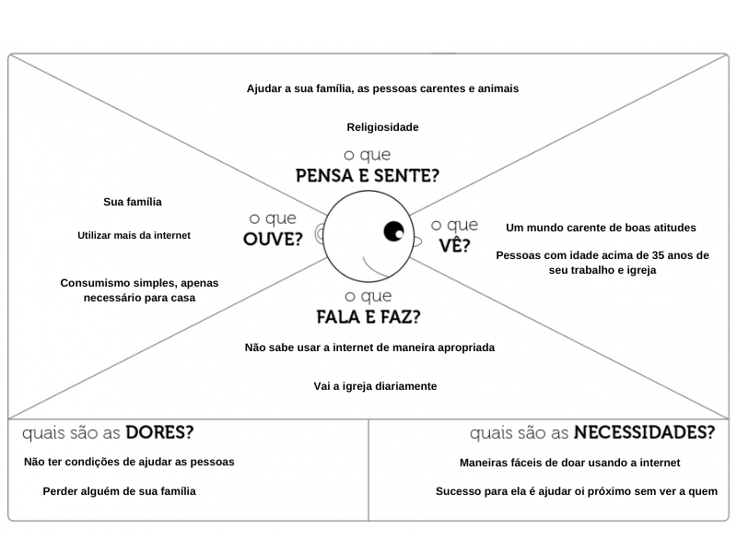

**FONTE:** Do Próprio autor, 2022.

### Ideação

Com o propósito da criação de um startup, uma ideia de empresa ou uma empresa nascente voltada à tecnologia e inovação que tenha como objetivo desenvolver e aprimorar um modelo de negócio. Uma das definições de startup é dada por Steve Blank, professor em Stanford, desenvolvedor da metodologia Customer Development (que lançou as bases para o movimento Lean Startup), e autor do livro The Startup Owners Manual: “Startup é uma organização temporária criada para procurar um modelo de negócio escalável”. Através de um brainstorming “tempestade de ideias”, que de acordo com o publicitário Alex Fraickney Osborn: “Somos todos estudantes de criatividade, e que caminho, caminhamos! Os melhores desejos para quem compartilha é a crença do meu avô de que cada um de nossos jardins criativos pode ser cultivado neste solo da vida”. Juntamente com o brainstorming, surgiu-se um momento heureca clareando pensamentos para o surgimento do Donnetion, “encontrei” ou “descobri” exclamação que ficou mundialmente conhecida por Arquimedes de Siracusa, é normalmente pronunciada por alguém que acaba de encontrar a solução para um problema.

O Donnetion que em português é (doação), foi pensado para que todos possam redobrar sua atenção a Ongs, que há um bom tempo tem feito um belíssimo trabalho.

As Ongs podem ter áreas de atuação diversas como, assistência social, cultura, saúde, meio ambiente, habitação, educação e pesquisa, desenvolvimento e defesa de direitos. Nosso projeto tem como objetivo criar um site para que as pessoas consigam descontos em um evento ou site, simplesmente se adequando a prática de doar. As doações são realizadas por transferências bancárias e assim é gerado o seu desconto automaticamente. As Ongs vão entrar como parceiras, e as empresas de eventos com os descontos ganhará públicos para cada evento proposto.

### Prototipação

O termo vem do grego prótos ( primeiro) e typos (tipo), o que, numa tradução quase literal, significa primeiro tipo ou primeiro modelo, Prototipação Segundo ***Ricardo Ruffo*** empresário, educador, palestrante, pesquisador, fundador e CEO da ***Echos*,** Significa primeiro modelo, ou seja, Prototipação no Design Thinking é nada mais nada menos do que trazer nossas ideias à tona, tirara-las de nossos pensamentos, e coloca-las no mundo real, trazer para o “físico” essa é a ideia principal, que seja algo modificado e aprimorado com o tempo, não se limitando apenas a um único conceito, trazendo então a possibilidade de se cometer diversos erros e acertos antes mesmo de se ter um produto ou serviço final, sendo assim evitando custos desnecessários ou até menos erros que possam virar uma bola de neve e acabar assim ocasionando prejuízos futuros, sendo assim é algo extremamente importante e vantajoso e trazendo diversos benefícios.

Alguns dos benefícios da prototipagem segundo o site ***www.flowlabdigital.com.br*** é extremamente benéfico, podendo assim fazer validações ao longo do processo permitindo que tudo seja testado a todo momento, com isso o produto fica muito mais conciso, a produção se torna uma etapa assertiva e no fim você tem exatamente o que o mercado precisa, pois foi possível testar isso com os usuários antes mesmo de gastar dinheiro com o lançamento.

Seguindo essa linhagem foi se utilizado as seguintes ferramentas para a fundamentação de nosso projeto:

#### Wireframe

Segundo o site mindconsulting.com.br pertencente ao Mind Group presente em cerca de 6 países nas áreas de Marketing digital, criação de apps, sites e terceirização em T.i., podemos definir o Wireframe como um esboço de toda a ideia que está em mente, colocar essa ideia em si no papel, não sendo muito diferente de um projeto arquitetônico.

Wireframe nos permite ter uma visão geral de como será o layout e páginas do site, de forma clara e objetiva, normalmente o Wireframe por ser o esboço do projeto o “inicio” de tudo, ele é bem simples e direto, sem muitas cores e o tornando extremamente objetivo, Wireframes podem ser sim criados através de papel ou até mesmo serem feitos de forma totalmente digital, existem diversos softwares e sites que fazem isso, fazê-lo de forma digital ou física cabe a você determinar, diante de suas necessidades no momento. Está é uma prática muito comum entre os desenvolvedores para assim ter uma “visão” daquele site que está por vir, já que o Wireframe pode ser feito, de forma simples e objetiva sem que haja o desgaste da criação de um “protótipo” apenas para uma reunião de apresentação do projeto por exemplo.

Foi se utilizado de uma plataforma online para a criação dos Wireframes de nosso projeto na qual se chama ***Lucidchart,*** ferramenta de diagramação na qual permite os usuários mover e adicionar objetos, assim facilitando a criação de projetos de nível amador a profissional.

Abaixo há algumas imagens do projeto que aqui está sendo fundamentado:

**Figura 7 - Tela de Cadastro**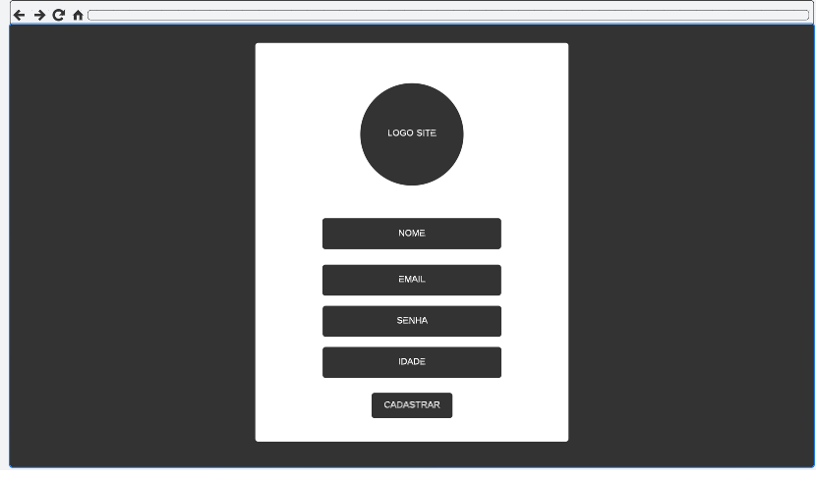

**Fonte:** Do próprio autor, 2022.

**Figura 8 - Tela de Login 1**

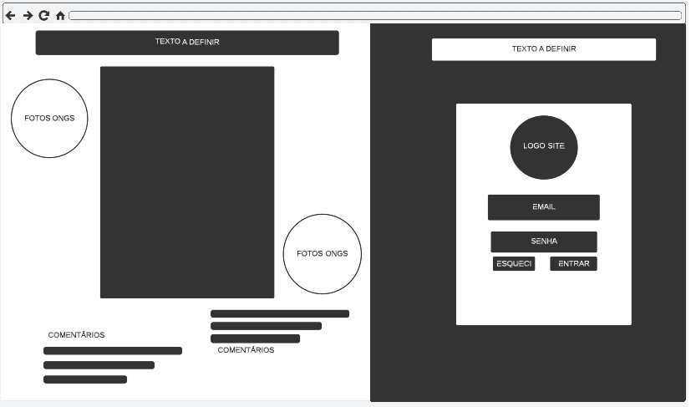

**Fonte:** Do próprio autor, 2022.

**Figura 9 - Tela de Login 2**

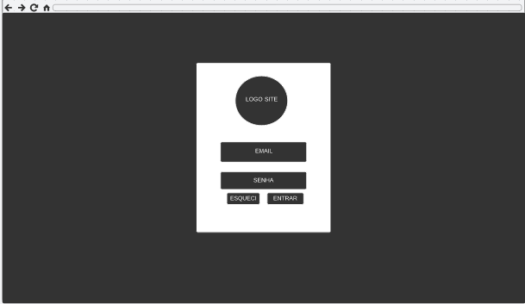

**Fonte:** Do próprio autor, 2022.

**Figura 10 - Tela Inicial**

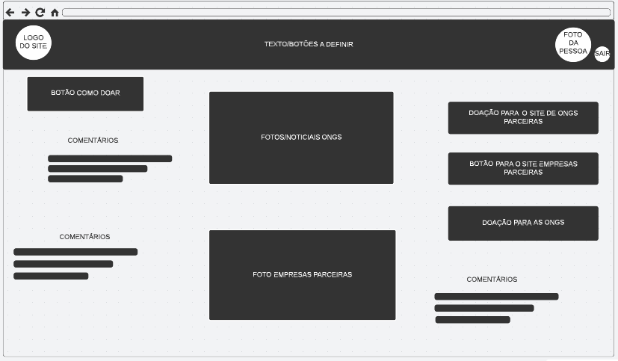

**Fonte:** Do próprio autor, 2022.

### Testes

Por fim, mas não menos importante, a fase de testes lugar onde será iniciado a avaliação inicial daquele protótipo, assim podendo ter uma visão ampla daquele modelo ali feito, Segundo o site [**www.napratica.org.br**](http://www.napratica.org.br) (2022) plataforma online na qual oferece diversos formatos e cursos on-line totalmente gratuitos para jovens e universitários de todas as idades, “Testar” por ser a última etapa do Design Thinking não é a menos importante, ou tão pouco importante, muito pelo contrário, é sem dúvidas uma das etapas mais importantes de qualquer projeto que esteja ali sendo fundamentado, Muitas equipes utilizam desta fase justamente para os auxiliarem em outras áreas,

Segundo **Poli Júnior**, empresa politécnica da universidade de São Paulo especialista em consultoria ao cliente, testar seu protótipo é extremamente importante, assim economizando dinheiro e tempo, ter ali a aprovação de seu projeto por uma ou mais pessoas, podendo ser de sua equipe ou até mesmo um pequeno nicho de seu público-alvo, com isso pode-se enxugar erros e falhas em seu projeto com antecedência.

Abaixo será apresentada a ferramenta na qual irá ser utilizada neste projeto, tendo em mente que no momento não é possível realizar algum tipo de teste, pois o projeto está em fase de fundamentação:

#### Teste A/B

A definição segundo a Oracle Corporation, empresa multinacional no ramo de tecnologia e informática, Teste A/B também chamado de teste de bucket, pode-se comparar duas ou mais versões “protótipos” de um projeto que ali está sendo fundamentado, geralmente semelhantes, com poucas ou muitas mudanças, irá determinar de seu projeto em si, sendo assim visando qual dessas variantes irão engajar mais com seu público alvo, descobrir exatamente qual dessas variantes será a mais agradável para seu nicho de público, é importante recordar que uma única pessoa não vê as duas variantes, sendo assim ela nem se quer sabe que está ali sendo testada, o que lhe traz uma resposta muito mais sincera, podendo ser feita tanto de forma presencial quanto online.

## Análise de Concorrente

De acordo com o SEBRAE (Serviço Brasileiro de Apoio às Micro e Pequenas Empresas) é necessário primeiramente conhecer as próprias características da empresa, possuindo conhecimento sobre os produtos comercializados, de seu porte, locais e a capacidade de atendimento. Depois é que se compara com outras empresas que possuem características idênticas ou semelhantes, ocorrendo então a análise da concorrência, sendo que se deve focar em alguns pontos chaves: Identificar as ações principais para se diferenciar da concorrência e se tornar mais competitivo, localização, preço, comunicação, especialização, produtos ou serviços com qualidade superior ou com atendimento personalizado. Avaliação se com uma estrutura mais enxuta e completa se torna possível ser mais eficaz que os concorrentes. Identificação das necessidades dos clientes que não vêm sendo atendidas, seus pontos fracos, além de observar os pontos fortes, para que ser possa integrar e processar para sua própria empresa.

### Concorrente direto

Conforme Leandro borges, ex-professor da Vale, Souza Cruz e FGV (Fundo Getúlio Vargas), concorrente direto são aqueles que buscam o mesmo público-alvo, tem a mesma oferta de valor e a mesma linha de produtos. Após análise e pesquisa não foi encontrado concorrente direto ao projeto.

### Concorrente indireto

Segundo Leandro Borges indireto são os que miram o mesmo público-alvo, mas possuem ofertas de valor diferentes e que possuem uma estratégia de substituição de produto

#### Doare

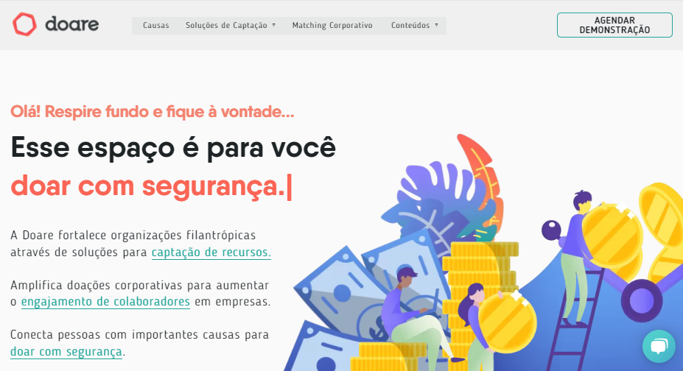**Figura 11 - Site Doare**

**Fonte:** Doare (2022)

Instituto que oferece o serviço online completo de criação de uma plataforma de doações para organizações com a finalidade de aumentar sua arrecadação e captação de forma online, fazendo todo o sistema como site, pagamento, atualizações e suporte.

Pontos fortes: Serviço que facilita e agiliza a criação de um site. Conta com especialistas na área capazes de auxiliar as instituições. Oferecer o suporte geral.

Pontos fracos: Planos pagos consideravelmente altos, para instituições menores, impossibilitando e afastando-as.

#### 15 por 15

**Figura 12 - Site 15por15**

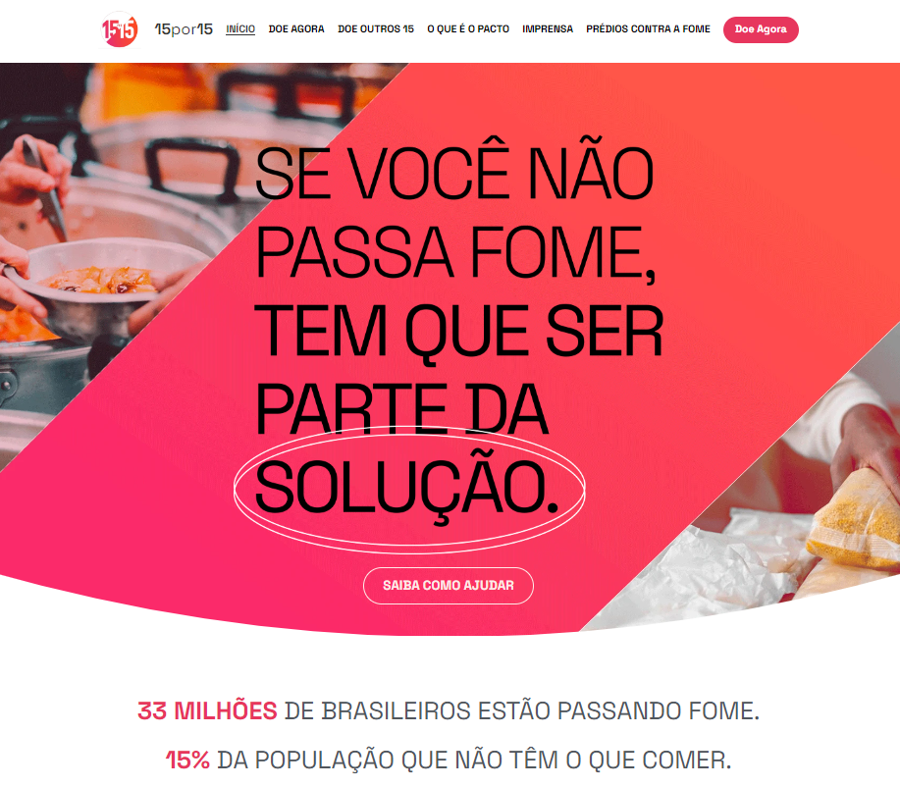

**Fonte:** 15por15 (2022)

É um site voltado a doações que reúne diversas instituições nas quais pessoas ou empresas podem doar valores em dinheiro ou fazer a divulgação da plataforma. Conta ainda com o sistema de voluntariado onde o público pode ofertar seu tempo em uma das causas disponíveis.

Pontos fortes: conta com instituições de renome e de diversas áreas, que atinge grande parte do país. Sistema de doações com diferentes formas de pagamento

Pontos fracos: Site conta com vários sistemas de cadastro, o que pode causar confusão e dúvida no usuário em qual usar. Informações sobre as instituições se limita ao site, não tendo formas externas de acesso, como a página oficial em alguma rede social fazendo com que as pessoas tenham que procurar de forma externa.

#### Campanha do bem

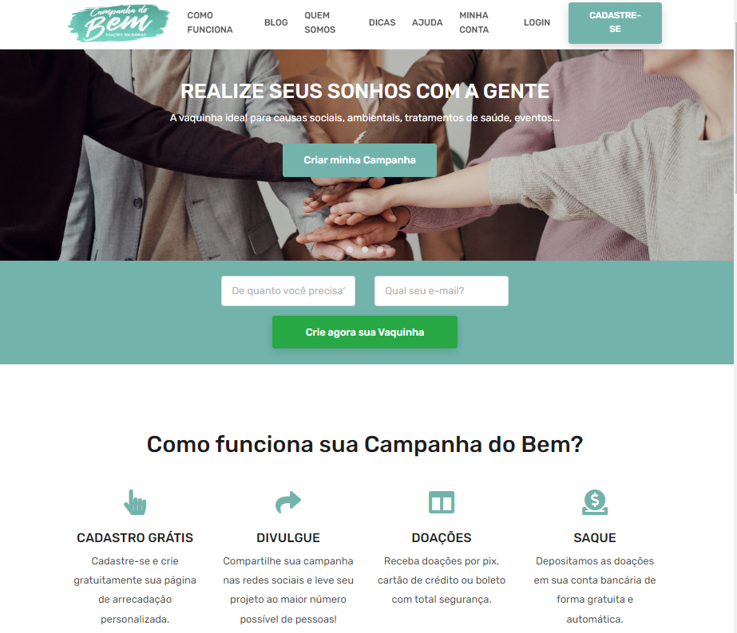**Figura 13 - Site Campanha do Bem**

**Fonte:** Campanha do Bem (2022)

Website que oferta gratuitamente a organizações filantrópicas, projetos e causas sócias, um espaço para criar e divulgar uma página para arrecadações personalizada

Pontos fortes: serviço gratuito, ótimo para organizações novas ou menores usarem.

Pontos fracos: poucas formas de pagamentos. Doações disponíveis somente para pessoas físicas.

# DONNETION

O Donnetion traz consigo a empatia e o amor ao próximo como principal objetivo, seriedade e clareza em amenizar a dor que a fome causa naqueles que por questões de classe social ou financeira sofrem para que consigam se alimentar, nosso projeto vem com o intuito de trazer uma solução para que assim seja possível amenizar este problema com ideias, claras e firmes, e além de tudo muito foco, dedicação e compaixão.

O projeto traz consigo grandes ideias, as quais serviram de auxílio para atingir objetivo determinado, com a criação de um website cujo pessoas com intuito de ajudar nesta causa nobre e ser recompensado com isso, como uma forma de agradecimento.

A linha de funcionamento do site seguirá da seguinte forma: na página principal do site haverá um menu com blocos, um abrange as organizações parceiras e no outro engloba empresas que contribuem com o projeto, com isso os usuários que acessarem terão duas formas de contribuir de acordo com sua escolha, em sua causa ou empresa de preferência, após realizar sua doação, ele estará ganhando descontos, produtos ou serviços online a depender do acordo e disponibilidade feita com as empresas, também será disponibilizado seções no website sobre as instituições que receberão as doações, contendo informações importantes e formas de acesso para seus respectivos sites oficiais para maior credibilidade. Para que isso seja possível, serão feitas parcerias com empresas sérias e consolidadas no mercado que compactuam com nossa causa, além disso, terá parceiras também com diversas Ongs que já trabalham combatendo a fome em nosso país, este projeto não se trata de uma Ong em específico na qual irá ser focada apenas em pessoas em situação de pobreza e fome, Ongs com diversas causas sociais também poderão ser introduzidas. O Donnetion, intermediário, entre as pessoas que querem fazer a doações e ganhar descontos nas mais diversas empresas, que estão alinhadas com o site, a empresa na qual apoiar a causa e disponibilizar os descontos para os doadores serão beneficiadas com a atenção do público, anunciando vídeos e mensagens no nosso site.

A empresa será a responsável por repassar o dinheiro para a Ong, já que no Brasil, existem algumas regras e benefícios fiscais relacionados a doações para instituições de caridade. Uma das principais leis que trata desse assunto é a Lei Federal nº 9.249/1995, que prevê a possibilidade de dedução de doações realizadas por empresas no Imposto de Renda.

De acordo com essa lei, as empresas podem deduzir do Imposto de Renda devido até 2% do lucro operacional da empresa antes de calcular o Imposto de Renda. No entanto, é importante ressaltar que as doações devem ser feitas exclusivamente a entidades sem fins lucrativos reconhecidas como de utilidade pública federal, estadual ou municipal.

Além disso, é necessário observar outras regras específicas para cada tipo de empresa, como a forma de contabilização das doações e a documentação exigida pela Receita Federal.

É importante destacar que as leis tributárias podem ser alteradas ao longo do tempo, por isso é fundamental consultar a legislação tributária atualizada ou buscar orientação profissional para obter informações precisas sobre os benefícios fiscais relacionados a doações para instituições de caridade no Brasil.

Por fim, mas não menos importante as Ongs que já fazem o trabalho de combate à fome, que serão as beneficiadas com as doações feitas em nosso website com intuito de fortalecer ainda mais o trabalho delas.

## Objetivos do Desenvolvimento Sustentável

Conforme a Organização das Nações Unidas (ONU), ODS são uma agenda mundial adotada durante a Cúpula das Nações Unidas sobre o Desenvolvimento Sustentável em setembro de 2015, composta por 17 objetivos e 169 metas a serem atingidos até 2030. Essas metas são um apelo global à ação para acabar com a pobreza, proteger o meio ambiente e o clima e garantir que as pessoas, em todos os lugares, possam desfrutar de paz e de prosperidade.

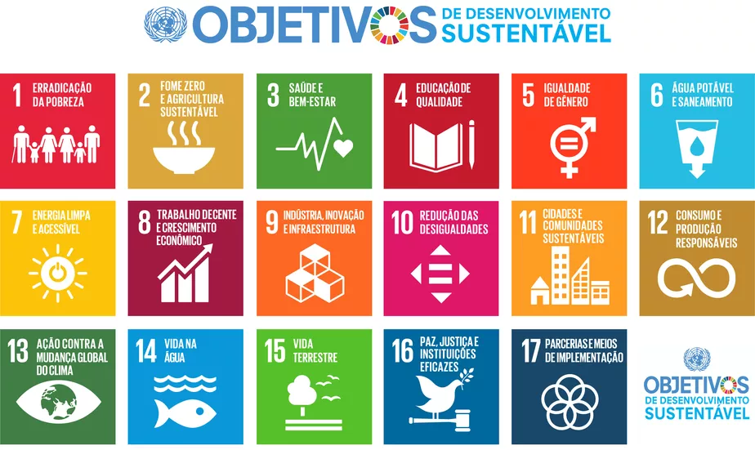**Figura 14 – Objetivos de Desenvolvimento Sustentável**

**Fonte:** Nações Unidas Brasil (2022)

Os temas podem ser divididos em quatro formas principais, a Social, Ambiental, Econômica e Institucional. Os 17 ODS envolvem temáticas diversificadas como erradicação da pobreza, segurança alimentar e agricultura, saúde, educação, igualdade de gênero, redução das desigualdades, energia, água e saneamento, padrões sustentáveis de produção e de consumo, mudança do clima, cidades sustentáveis, proteção e uso sustentável dos oceanos e dos ecossistemas terrestres, crescimento econômico inclusivo, infraestrutura e industrialização, governança, e meios de implementação.

O projeto abrange os seguintes objetivos de desenvolvimento sustentável:

**1. Erradicação da pobreza:** Abrangendo diversas organizações que auxiliam no apoio das pessoas mais vulneráveis e que por muitas vezes estão na linha da extrema pobreza, vivendo com menos de US$2 por dia, tal como instituições que agem com a doações de alimentos, cursos gratuitos, arrecadamento de roupas, então auxiliando na diminuição da pobreza, sendo proposto assim a diminuição substancialmente da pobreza de homens, mulheres e crianças, de todas as idades.

**2. Fome zero e agricultura sustentável:** Apoiando organizações que agem no combate à fome ocasionando na redução dela, como nas que são responsáveis pela distribuição de cestas básicas que ajudam no combate a insegurança alimentar em todos os níveis do leve ao grave, assegurando inclusive que crianças tenha alimentos seguros, nutritivos e suficientes, alcançando a diminuição nas várias formas de desnutrição.

**10. Redução nas desigualdades:** Com a plataforma facilitando a arrecadação de recursos para instituições que atuam na área de inclusão social, que tem como principais objetivos atingir os problemas de desigualdade de raça, etnia e origem, por exemplo naquelas que fazem projetos de esportes, culturais e de qualificação para jovens e adultos em comunidades. Promovendo então a atenuação dos problemas das pessoas que estão nas classes mais pobres, garantindo progressivamente a queda no desequilíbrio social.

## Bussines Model Canvas

De acordo com o instituto Sebrae O Business Model Canvas ou "Quadro de modelo de negócios" é uma ferramenta de gerenciamento estratégico, que permite desenvolver e esboçar modelos de negócio novos ou existentes em uma única página. O Business Model Canvas foi inicialmente proposto pelo escritor, pesquisador e empreendedor Alexander Osterwalder, criada em meados dos anos 2000, baseado no seu trabalho anterior sobre Business Model Ontology, o trabalho e a tese de Osterwalder propõem um modelo único de referência baseado nas semelhanças de um vasto número de conceitualizações de modelo de negócios.

Business Model Canvas ou apenas Canvas como geralmente é chamado é composto por nove blocos nos quais são eles: 1ª Proposta de valor, 2º Segmento de clientes, 3º Relacionamento com cliente, 4º Canais, 5º Recursos, 6ª Atividades, 7ª Parcerias, 8ª Estruturas de custo, 9º Fluxos e receitas, cada um deles mostram uma visão geral de seu projeto em determinada área, podendo assim ser discutido melhorias em diferentes ambientes de forma mais ampla e dinâmica.

### Proposta de valor

De acordo com o site “Guia Do Empreendedor”, maior canal de conteúdo dedicado a pessoas com o desejo de empreender, Proposta de Valor é a etapa onde se precisa definir a oferta de valor do negócio para os clientes/investidores, ou seja, que benefícios este pretendem entregar e o que poderá levar as pessoas a se interessarem pelo seu produto ou serviço, qual será o seu valor para elas a fim de atraí-los. Resumindo tudo em poucas frases de forma rápida e direta visando facilitar a compreensão e comprovar que o empreendimento é bem estruturado.

Portanto, essa ferramenta pode ser usada quando há necessidade de refinar um produto ou serviço existente, ou onde uma nova oferta está sendo desenvolvida do zero.

### Segmento de clientes

De acordo com Daniel Pereira, Analista de modelos de negócios em um artigo publicado em seu blog “www.analistamodelosdenegocios.com.br” O Segmento de clientes é o primeiro e mais importante bloco de construção do Business Model Canvas.

De acordo com ele, caso não exista público que compre um produto ou serviço, a organização responsável pode fechar suas portas, pois ela não efetuará vendas e, portanto, não há como sobreviver no mundo dos negócios, algo extremamente indesejável para todos os empreendedores, sejam eles de pequeno, médio ou grande porte, um medo a todos.

A fim de satisfazer as necessidades e interesses desses clientes, é importante que a empresa ou organização seja capaz de segmentá-los em grupos por similaridade, pensando desta forma podemos definir que teremos grupos de pessoas que terão objetivos e interesses em comum, seja eles: comportamentos, necessidades ou até mesmo coisas correlacionadas, além de tudo estas pessoas tendem a ter perfis financeiros e muita das vezes até mesmo um perfil social parecido, totalmente alinhados.

### Relacionamento com cliente

De acordo com Everson Aguiar em um artigo publicado no blog https://www.horadeempreender.com.br/ o relacionamento com o cliente nada mais nada menos do que se trata das estratégias para conquistar ou até mesmo manter uma boa relação sempre com os clientes, a fim de ampliar as suas vendas e assim evitar que eles acabem indo recorrer a produtos de sua concorrência, algo no qual pode-se tornar muito prejudicial para sua empresa.

Para que haja um bom relacionamento com seu cliente, utilizam-se de diversas ferramentas existentes, uma delas é a exclusividade, tratar seu cliente de forma diferenciada faz com que assim ele se sinta “exclusivo” e não apenas mais um número dentro de sua empresa, essa é uma das estratégias de diversas que existem na qual podemos utilizar para que assim seu relacionamento com o cliente se torne cada vez mais forte, outra tática muito utilizada por diversas empresas dos mais variados segmentos do mercado trata-se do pós venda de um produto ou serviço por meio de intermédio de diversas redes sociais, mantendo assim um bom relacionamento pós venda com seu cliente e criando assim um laço de parceria entre sua empresa e seu cliente.

### Canais

De acordo com Alexander Osterwalder os canais são como uma empresa se comunica, interage e alcança seus segmentos de clientes para entregar a proposta de valor. E esse é um ponto de extrema importância, afinal, já foi definido quem são seus clientes, manter contato com os seus clientes e potenciais leads, sendo assim, fica claro que esse item está dentro do nível cliente. Vale destacar que existem diferentes tipos de canais. Os canais de comunicação são focados em melhorar o relacionamento com os públicos e gerar autoridade para a sua marca.

### Recursos

Segundo o blog https://fluxodeinformacao.com e o site https://4maos.com.br/ recursos chave, ou como muitos costumam chamar, Recursos principais, coloca os mais importantes aspectos que farão com que seu modelo de negócios venha a funcionar de forma totalmente efetiva, sem qualquer erro, esta é sem dúvidas um dos blocos mais importantes, ele é constituído por tudo aquilo que jamais poderá ser deixado de lado, ou seja, é indispensável.

Os recursos chave irão fazer seu modelo de negócios funcionar de forma correta, seja ele em prática ou para inovar seu projeto, existem quatro tipos de recursos essenciais que não podem faltar em seu negócio, sendo eles: Primeiro recurso, trata-se do recurso físico, tudo aquilo que você irá precisar para que seu negócio funcione de forma fluida e eficiente, segundo recurso retrata a parte financeira de seu negócio, administrando todas as outras etapas, sendo muito importante para um funcionamento estável, e o terceiro recurso, que traz a parte intelectual, tratando do conhecimento de sua equipe em determinadas marcas, ou concorrentes, diretos ou indiretos.

### Atividades-chave

As “Atividades Chaves” referem-se ao que devemos Saber e ao que devemos Fazer para que a proposta de valor seja entregue ao cliente. Após a inserção das atividades comuns a todos os negócios, é importante que o empreendedor insira as ações que são exclusivas de seu empreendimento, de acordo com o Canvas. Se na proposta de valor o cliente irá comprar um produto é importante definir nas Atividades Chaves se a empresa irá produzir ou comprar de terceiros.

Para a empresa que for produzir, é importante constar como atividade a produção do produto, bem como a gestão de qualidade deste. Caso as vendas ocorram também de maneira online, acompanhá-las e manter o site atualizado passa a ser uma atividade chave. Estas ações, atividades, tarefas que são inseridas no Canvas devem ser as mais importantes, as que não podem deixar de serem feitas sob nenhuma hipótese. Em resumo, este campo, Atividade Chave, é uma lista do que o empreendedor precisa saber e fazer para tirar a ideia do papel. Palavras essas de Sandra Elizabeth, administradora, mestre em Gestão e Inovação e escritora de vários livros sobre a área em seu site.

### Parcerias

De acordo com o blog **https://rockcontent.com/br/blog/canvas** recursos principais são os recursos necessários para realizar as atividades-chave. Os principais recursos presentes no seu Canvas podem variar de acordo com seu plano de negócios. Aqui, devem ser relacionadas quais as outras empresas serão parceiras do negócio.

Geralmente, são serviços necessários para o funcionamento do empreendimento e os fornecedores. Em qualquer planejamento, é fundamental pensar nessas parcerias, já que a atividade em longo prazo depende delas.

Assim, relacionar cada uma ajuda a entender de quem a sua empresa vai depender. Esse tópico tem grande importância na definição de detalhes operacionais simples, mas que devem ser devidamente relacionados. O foco também deve ser somente naquelas parcerias mais importantes e decisivas para a empresa. Se o modelo de negócio não depender tanto dessas parcerias, não é necessário se desdobrar para encontrar possibilidades.

### Estruturas de custo

**De acordo com o site https://www.siteware.com.br/metodologias/modelo-canvas esta etapa descreve todos os principais custos envolvidos na manutenção do negócio.** Essa estrutura pode envolver custos fixos e variáveis.

Algumas empresas focam em modelos de negócios direcionados pelo custo, portanto, tendem a minimizá-lo em suas atividades ao máximo. Dessa forma, utilizam propostas de valor baixo. Outras se direcionam a criação de valor nos produtos, o que torna suas atividades mais complexas. Consequentemente, o preço dos produtos ou serviços finais é mais elevado.

### Fluxo de receitas

O Fluxo de mostra as possíveis formas de geração de renda que o negócio pode ter com cada tipo específico de cliente receita. É a *Revenue Stream* (linha de receita) que registra como o modelo em desenvolvimento pretende gerar receitas. Esse bloco pode ser preenchido por venda de produtos agregados, assinaturas mensais ou anuais, anúncios, licenciamento, venda por uso etc. Assunto esse abordado e explicado pelo ‘Portal administrador’.

Sabendo disso, segue abaixo o Modelo de Negócio feito baseado no Donnetion

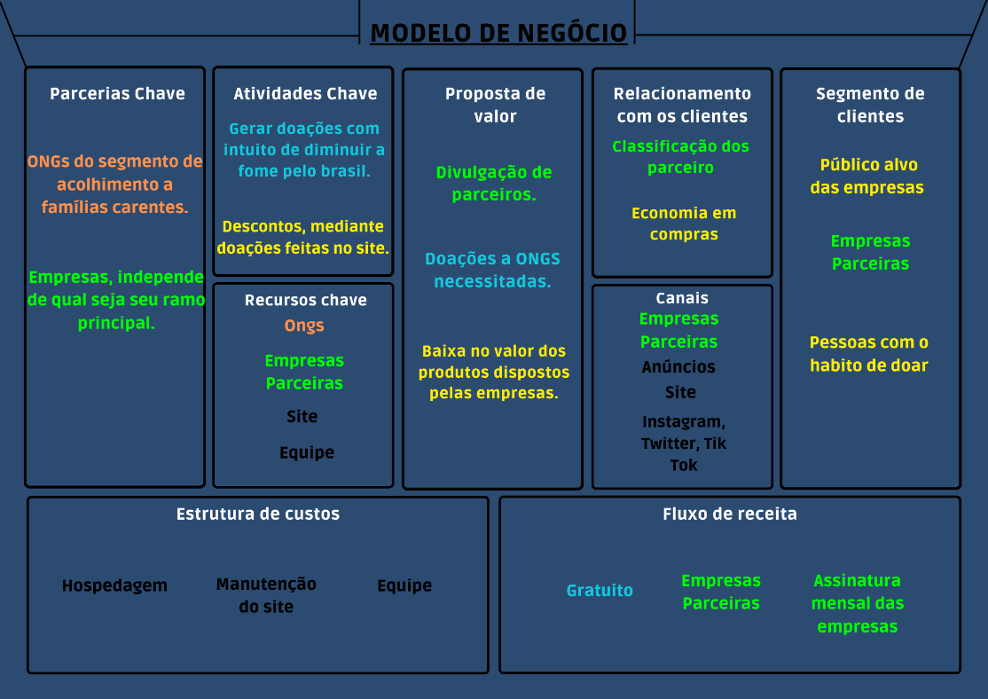

**Figura 15 - Modelo de Negócio.**

**Fonte:** Do próprio autor (2022).

## Marca

Segundo o Sebrae (Serviço de apoio ás micro e pequenas empresas) Marca é a representação simbólica de uma entidade, qualquer que ela seja, algo que permite identificá-la de um modo imediato como, por exemplo, um sinal de presença, ou uma simples pegada, Marca é todo sinal distintivo, visualmente perceptível, que identifica e distingue produtos e serviços, bem como certifica a conformidade deles com determinadas normas ou especificações técnicas, no conceito jurídico, é importante esclarecer que uma marca não é somente um símbolo que representa uma organização, companhia ou empresa, mas a relação entre produtos e serviços e determinada entidade. “Uma marca é um conjunto de expectativas, memórias, histórias e relacionamentos que, juntos, são responsáveis por fazer o consumidor escolher um produto ou serviço em vez de outro” – Seth Godin, fundou e foi CEO de uma das primeiras companhias de marketing online, a Yoyodyne, que mais tarde vendeu ao Yahoo! Em 1998, como parte da venda, Godin tornou-se Vice-Presidente de Marketing de Permissão do Yahoo.

### Nome

O nome da empresa, assim como o das pessoas, serve para diferenciá-la das outras. No caso das empresas, o nome tem ainda algumas outras funções, como atrair clientes, criar um posicionamento de mercado, desenvolver o reconhecimento da marca e ajudar na identificação da empresa pelo público e na sua individualização. Em resumo, ele é importante para a criação de uma estratégia de branding. “Processo de branding é mais do que ser conhecido e ser gostável, é passar a ser confiável” – Alex Lima – CEO da Glóbulo.

Um fluxograma com os sinônimos mais agradáveis para com a descrição que represente a organização foi criado, trazendo assim um conceito sofisticado e uma fácil pronúncia para o público, uma boa sonoridade.

**Figura 15 -16 Diagrama Descritivo**

**Fonte:** Do próprio autor, 2022.

### Logotipo

Pode-se dizer que o logotipo consiste em um mecanismo que manifesta aspectos da marca ou empresa em forma de uma representação visual constituída por símbolos e palavras. Uma palestra realizada em 2020 em Madri por Sagi Haviv, sócio e designer da “Chermayeff & Geismar & Haviv”, um estúdio responsável pelo design de marcas como Mobil, PBS, NBC, Showtime ou National Geographic. O próprio Haviv conta entre seus trabalhos mais populares com logotipos como Animal Planet, US Open e Conservation International.

Pautas posta por Haviv em palestras é de que “Os logos sobrevivem porque podem se adaptar a inúmeros formatos”, contra os logos muito complexos ou elaborados, Haviv defendeu que uma boa maneira de saber se um design funcionará ou não é tentar imprimi-lo em diferentes tamanhos e cores. Assim, podemos garantir que, uma vez que comece a ser aplicado em diferentes formatos, continuará a manter seus valores comunicativos e estéticos.

Além da escolha do ícone para o negócio, este também contém um suporte de texto, logo chamamos de logotipo o conjunto ícone e tipografia (texto), a cor azul imposta atribui confiança, a literatura sobre a cor azul explica que é uma cor de confiança, paz, ordem e lealdade. De acordo com a psicologia das cores no marketing, que é a ciência que estuda como as cores afetam o comportamento humano, o azul chama a atenção para sentimentos de serenidade e calma. Muitas vezes é descrito como pacífico, tranquilo, seguro e ordenado. Sua mensagem sutil de confiabilidade e serenidade é real, por isso foi usado no Branding do projeto.

**Figura 16 - 17 Logotipo**

Faça a diferença, seja a diferença!

**Fonte:** Do próprio autor, 2022.

### Slogan

O slogan, expressão concisa, fácil de lembrar, utilizada em campanhas políticas, de publicidade e de propaganda, para lançar um produto, marca ou serviço, é uma frase criada para gerar no consumidor uma associação mental a uma marca, favorecendo que se lembre dela facilmente. Geralmente os slogans apresentam uma ideia sintética e objetiva, o que proporciona uma rápida identificação do comprador com a marca e fortalece o seu posicionamento no mercado. De acordo com Aldo Wanderman no livro “E se você fosse uma marca?”, editora Alta Books, as empresas criam Slogans pois “Afinal de que adianta vender um excelente produto se ninguém vai lembrar da sua marca depois?”.

Para agregar valor ao Slogan do Donnetion, foi ressaltado que o usuário não é qualquer um, mas, uma identidade solidária, onde o seu ato tratará sim a diferença “Seja a diferença, faça a diferença!”, com a repetição do verbo “diferença”, trazendo assim uma fixação na mente do cliente.

# DESENVOLVIMENTO DO PROJETO

O aditamento do Donnetion, há princípio, surgiu com a realização de um Brainstorm – Chuva de ideias – reuniões em equipe no ambiente corporativo escolar, com intuito de criar um website foram realizadas. O foco da atividade era de gerar muitas ideais, mesmo que algumas delas confusas ou ruins num primeiro momento.

Um participante por vez sugere o curso de ação, e é questionado! As melhores ideias foram anotadas em um caderno, com as piores sendo eliminadas e descartadas, uma votação argumentativa decidiu a ideia, criação de um website que melhore a experiência de um doador de forma online, empresas parceiras do website irão oferecer bonificações ao público, como descontos em produtos, serviços ou entradas há eventos e de maneira nobre ajudará a carência de doadores nas ONG’s.

O pitch, uma apresentação curta ou direta sobre uma empresa, com o objetivo despertar a atenção de um investidor, parceiro ou cliente pelo negócio. Sucedeu-se uma apresentação para o professor com duração entre um minuto à três minutos, com cinco grupos participantes, sendo atribuída uma nota e avaliação aos envolvidos.

## Softwares Utilizados

### LucidChart

**Figura 18 Lucidchart-logo**



**Fonte:** Pinterest, 2022.

Software para diagramação baseado na web permitindo que o usuário crie seus diagramas de forma simples. Foi utilizado durante a criação dos Wireframes do site.

### Visual Studio Code

**Figura 19 Visual Studio Code - Logo**



**Fonte:** Icon-Icons, 2022.

O Visual Studio Code trata-se de um software editor de código fonte, desenvolvido pela Microsoft para diversos sistemas operacionais existentes no mercado, entre eles: Linux, Windows e MacOS, o Software inclui suporte à depuração e até mesmo controle de versionamento Git, além de complementação inteligente de código. Será utilizado na escrita de todo o código do site.

### MySQL Workbench

**Figura 20 - MySQL Workbench - Logo**

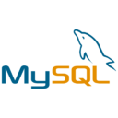

**Fonte:** Icon-Icons, 2022.

O MySQL Workbench é basicamente uma ferramenta na qual trabalha em cima do design de um banco de dados visual, no qual faz a integração SQL, administração, design do banco de dados, além de efetuar a criação e até mesmo a manutenção dos mesmos, isto tudo em um único ambiente de desenvolvimento, totalmente integrado para o sistema um ou mais sistemas de banco de dados MySQL. Será utilizado na construção do banco de dados do site.

### Br Modelo

**Figura 21 - Br Modelo - Logo**

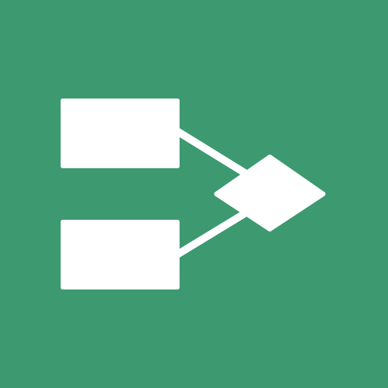

**Fonte:** BrModelo, 2022.

*Software* para criação de diagramas de banco de dados não relacionais.

Foi utilizado durante a criação do modelo conceitual (MER) e do modelo logico (DER)

## Linguagens Utilizadas

### Html

**Figura 22 - Html - Logo**



**Fonte:** Icon-Icons, 2022.

Html diferente do que muitos chamam, não se trata se uma linguagem de programação e sim uma linguagem de marcação na qual é utilizada na construção de páginas na web, seus documentos HTML podem ser interpretados (lidos) por qualquer tipo de navegador web atualmente, esta tecnologia é uma junção entre dois padrões, Hytime e Sgml. Será utilizado na construção das páginas do site.

### Css

**Figura 23 - Css - Logo**



**Fonte:** Icon-Icons, 2022.

*Cascading Style Sheets* (CSS) é um mecanismo para adicionar estilo (cores, fontes, espaçamento, etc.) a um documento web [1].

O código CSS pode ser aplicado diretamente nas tags ou ficar contido dentro das tags <style>. Também é possível, em vez de colocar a formatação dentro do documento, criar um link para um arquivo CSS que contém os estilos. Assim, quando se quiser alterar a aparência dos documentos vinculados a este arquivo CSS, basta modificá-lo. Será utilizado na estilização do site.

### Javascript

**Figura 24 - Javascript - logo**



**Fonte:** Icon-Icons, 2022.

JavaScript é uma linguagem de programação que permite a você implementar itens complexos em páginas web — toda vez que uma página da web faz mais do que simplesmente mostrar a você informação estática — mostrando conteúdo que se atualiza em um intervalo de tempo, mapas interativos ou gráficos 2D/3D animados etc. Ele será utilizado na interação do usuário com o site.

### Php

**Figura 25 - Php - Ícone**



**Fonte:** Icon-Icons, 2022.

PHP (um acrônimo recursivo para "PHP: Hypertext Preprocessor", originalmente Personal Home Page) é uma linguagem interpretada livre, usada originalmente apenas para o desenvolvimento de aplicações presentes e atuantes no lado do servidor, capazes de gerar conteúdo dinâmico na *World Wide Web*.[2] Figura entre as primeiras linguagens passíveis de inserção em documentos HTML, dispensando em muitos casos o uso de arquivos externos para eventuais processamentos de dados.

A linguagem evoluiu, passou a oferecer funcionalidades em linha de comando, além disso, ganhou características adicionais, que possibilitaram usos adicionais do PHP, não relacionados a web sites. Será utilizado para interação de todo site com nosso banco de dados.

### Sql

**Figura 26 - Sql - Ícone**



**Fonte:** Microsoft Learn, 2022.

*Structured Query Language* ou *SQL* como é conhecido, trata-se de uma linguagem de pesquisa declarativa padrão para bancos de dados relacionais, sendo uma linguagem declarativa na qual não necessita de um conhecimento a fundo em programação para que consiga usar a mesma.

## Banco de dados

De acordo com Henry F. Korth (professor de ciência da computação e engenharia) banco de dados “é uma coleção de dados inter-relacionados, representando informações sobre um domínio específico”, sendo assim sempre que for possível unir dados ou informações que se relacionam e tratam de um mesmo assunto, pode se dizer que isso é um banco de dados. Segundo a ORACLE um banco de dados é geralmente controlado por um sistema de gerenciamento de banco de dados (SGBD). Juntos, os dados e o SGBD, juntamente com os aplicativos associados a eles, são chamados de sistema de banco de dados, geralmente abreviados para apenas banco de dados. Conforme Christopher Date conceituou que “sistema de bancos de dados pode ser considerado como uma sala de arquivos eletrônica”. Os objetivos de um sistema de banco de dados são o de isolar o usuário dos detalhes internos do banco de dados (promover a abstração de dados) e promover a independência dos dados em relação às aplicações, com isso tornar independente da aplicação, a estratégia de acesso e a forma de armazenamento.

## Modelagem de dados

Em concordância com a AWS (Amazon Web Services) Modelagem de dados é o processo de criar uma representação visual, ou esquema, que define os sistemas de coleta e gerenciamento de informações de qualquer organização. Esse *blueprint* ou modelo de dados ajuda diferentes partes interessadas, como analistas de dados, cientistas e engenheiros, a criar uma visão unificada dos dados da organização. O modelo descreve quais dados a empresa coleta, a relação entre diferentes conjuntos de dados e os métodos que serão usados para armazenar e analisar esses dados. Em resumo modelo de dados é uma coleção de ferramentas conceituais para a descrição de dados, relacionamentos, semântica de dados e restrições de consistência.

### Modelo entidade relacionamento (MER)

É um modelo conceitual utilizado na Engenharia de Software para descrever os objetos (entidades) envolvidos em um domínio de negócios, com suas características (atributos) e como elas se relacionam entre si (relacionamentos). De forma geral, este modelo representa de forma abstrata a estrutura que possuirá o banco de dados da aplicação, das quais podendo contém chaves e tabelas intermediárias, que podem só fazer |sentido no contexto de bases de dados relacionais.

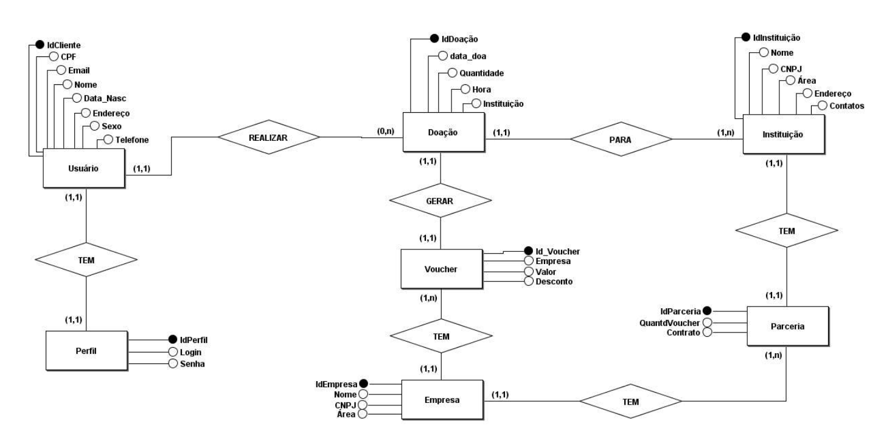**Fonte:** Do próprio autor

**Figura 27 – MER**

### Diagrama Entidade Relacionamento (DER)

É a representação gráfica do MER. Em situações práticas, o diagrama é tido muitas vezes como sinônimo de modelo, uma vez que sem uma forma de visualizar as informações, o modelo pode ficar abstrato demais para auxiliar no desenvolvimento do sistema.

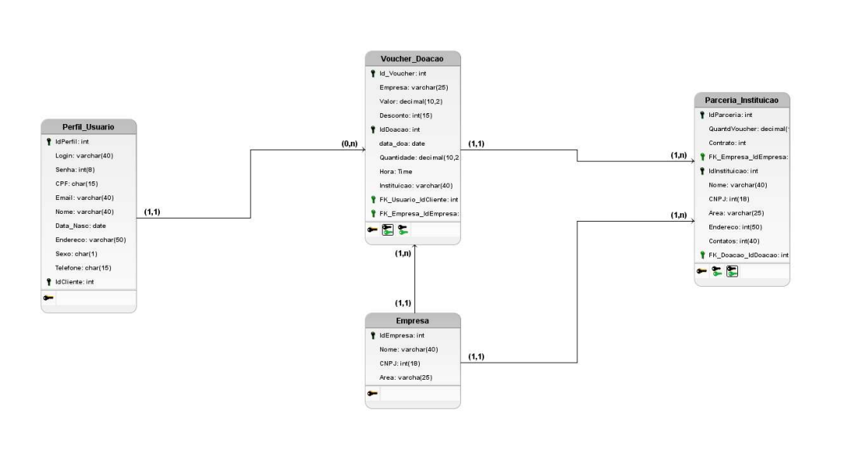**Fonte:** Do próprio autor

**Figura 28 - DER**

## Sistema Gerenciador de Banco de dados

De acordo com a Oracle *software* de gerenciamento de banco de dados é usado para criar, editar e manter arquivos e registros de banco de dados, facilitando a criação de arquivos e registros, entrada de dados, edição, atualização e relatórios de dados. Também processa, armazenar dados, backup e relatórios, controle multiacesso e segurança. A segurança forte do banco de dados é especialmente importante hoje, porque o roubo de dados se torna mais frequente. O *software* de banco de dados às vezes também é conhecido como "sistema de gerenciamento de banco de dados"(SGBD). Serve como uma interface entre o banco de dados e seus usuários finais ou programas, permitindo que os usuários recuperem, atualizem e gerenciem como as informações são organizadas e otimizadas. Um SGBD também facilita a supervisão e o controle de bancos de dados, permitindo uma variedade de operações administrativas, como monitoramento de desempenho, ajuste e backup e recuperação.

d**Fonte:** Techtudo, 2022

**Figura 29 - Mysql**

### **MySQL**

O projeto terá como SGBD o MySQL, que é um dos bancos de dados mais populares da Oracle Corporation, possui uma versão gratuita, *open source,* multiplataforma, sendo compatível com diversas linguagens de programação. O serviço utiliza a linguagem *SQL (Structure Query Language* – Linguagem de Consulta Estruturada), que é a mais utilizada para inserir, acessar e gerenciar o conteúdo armazenado num banco de dados.

**CONSIDERAÇÕES FINAIS**

O presente estudo foi realizado com o intuito de entender melhor as dificuldades de ONGs, empresas e do próprio povo no Brasil dentro do senário pandêmico para então achar uma solução para o problema apresentado.

Nos capítulos anteriores foram apresentadas pesquisas por meio de autores especialistas ou sites confiáveis. Perante a análise de mercado pode-se perceber que há um grande desfalque nos números de doações feitas em 2020 quando comparadas a 2015, impactando assim várias áreas, como por exemplo o número de famintos no país. A partir da análise de concorrentes pode-se entender melhor os sites dos concorrentes diretos e indiretos do projeto, entendendo e analisando assim seus pontos fortes e fracos. Foi através da criação do modelo de negócios que se tornou possível visualizar e organizar melhor o projeto.

De acordo com o problema apresentado pela pesquisa pode-se concluir, que um site de doações onde se pode encontrar dentro deste empresas que o usuário já tenha consciência, apreço e confiança, ficará mais tranquilo em doar sabendo que esta é uma parceira direta do site.

# REFERÊNCIAS

DESIGN THINKING: TRAZENDO SOLUÇÕES INOVADORAS, 2020 Disponível em: <https://www.quanta.org.br/blog/design-thinking-inovando-no-seu-negocio/?gclid=EAIaIQobChMIjZ3Mitfv-QIVJOVcCh2-iwLUEAAYASAAEgJ0MvD_BwE> acesso em: 02 set, 2022

BIOGRAFIA DE PHILIP KOTLER, 2020 Disponível em: <https://www.suno.com.br/tudo-sobre/philip-kotler/> acesso em: 04 set, 2022

ANÁLISE DE MERCADO: O QUE É E PARA QUE SERVE, 2019 Disponível em: <https://www.stepconsultoria.com/analise-de-mercado/> acesso em: 03 set, 2022

O pensamento de Kotler e o mercado, 2019 Disponível em: <https://www.folhavitoria.com.br/economia/blogs/gestaoeresultados/2015/09/02/o-pensamento-de-kotler-e-o-mercado/> acesso em: 08 set, 2022

RICARDO RUFFO, 2022 Disponível em: <https://escoladesignthinking.echos.cc/blog/facilitator/ricardo-ruffo/> acesso em: 08 set, 2022

PROTOTIPAGEM, 2020 Disponível em: <https://cstqjr.com.br/vantagensprototipagem/?gclid=CjwKCAjwg5uZBhATEiwAhhRLHom_AObun2ggSR7epNbWYK-zCjRUy5DyL_kkbyuwUCvRYIsfRUaJ_RoC-WQQAvD_BwE> acesso em: 16 set, 2022

A importância da prototipação no processo de criação de um site ou aplicativo, 2020 Disponível em:<https://www.flowlabdigital.com.br/importancia-da-prototipacao-no-processo-de-criacao-de-um-site-ou-aplicativo/> acesso em: 16 set, 2022

BENEFÍCIOS DE PROTOTIPAGEM ANTES DE IMPLEMENTAR, 2021, Disponível em <https://marcosantospro.com.br/beneficios-de-prototipagem-antes-de-implementar/> acesso em: 16 set, 2022

A importância da prototipação no processo de criação de um site ou aplicativo, 2022, Disponível em <https://www.flowlabdigital.com.br/importancia-da-prototipacao-no-processo-de-criacao-de-um-site-ou-aplicativo/> acesso em: 16 set, 2022

Wireframing É Um Aspecto Essencial Do Processo De Design UX. Mas O Que É Um Wireframe E Como Você Constrói Um? Vamos Descobrir, 2021, Disponível em: <https://mindconsulting.com.br/2021/11/o-que-exatamente-e-wireframe-um-guia-completo-para-2022/> acesso em: 16 set, 2022

Entenda o conceito de design thinking e como utilizá-lo nos mais diferentes contextos, 2021 Disponível em:<https://www.napratica.org.br/design-thinking-o-que-como-funciona/> acesso em: 17 set, 2022

Entenda por que testar protótipos é importante para o sucesso do seu projeto, 2021<https://polijunior.com.br/blog/testar-prototipos/?gclid=EAIaIQobChMIqbastfer-gIVGm6RCh2alQyeEAAYASAAEgJLLfD_BwE> acesso em: 20 set, 2022

O que é teste A/B?, 2021 Disponível em: <https://www.oracle.com/br/cx/marketing/what-is-ab-testing/> acesso em: 20 set, 2022

Análise da concorrência. SEBRAE, 2015. Disponível em: <https://www.sebrae.com.br/sites/PortalSebrae/artigos/analise-da-concorrencia,456836627a963410VgnVCM1000003b74010aRCRD>. Acesso em: 20 set. 2022.

Como fazer para identificar os concorrentes da empresa. SEBRAE, 2019 Disponível em: [https://www.sebrae.com.br/sites/PortalSebrae/ufs/ap/artigos/como-fazer-para-identificar-os-concorrentes-da-empresa,c58eed77f94ac410VgnVCM2000003c74010aRCRD. Acesso em: 20 set. 2022.](https://www.sebrae.com.br/sites/PortalSebrae/ufs/ap/artigos/como-fazer-para-identificar-os-concorrentes-da-empresa,c58eed77f94ac410VgnVCM2000003c74010aRCRD.%20Acesso%20em:%2020%20set.%202022.)

BORGES, Leandro. Como Mapear Concorrentes Diretos e Indiretos. Jornada do Gestor, 2018. Disponível em: [https://jornadadogestor.com.br/como-fazer/como-mapear-concorrentes-diretos-e-indiretos/#:~:text=Concorrentes%20Diretos%20vs%20Indiretos&text=O%20conceito%20aqui%20%C3%A9%20bem,possuem%20ofertas%20de%20valor%20diferentes.](https://jornadadogestor.com.br/como-fazer/como-mapear-concorrentes-diretos-e-indiretos/%23:~:text=Concorrentes%20Diretos%20vs%20Indiretos&text=O%20conceito%20aqui%20%C3%A9%20bem,possuem%20ofertas%20de%20valor%20diferentes.) Acesso em: 23 set. 2022

Doare, 2022. Disponível em: <https://doare.org/plataforma-de-doacoes.> Acesso em: 23 set. 2022

15 por 15, 2022. Disponível em: [https://www.15por15.org/.](https://www.15por15.org/.%20) Acesso em: 23 set. 2022

Campanha do bem, 2022 Disponível em: [https://campanhadobem.com.br/?gclid=EAIaIQobChMIg7DIhYCs-gIVxUFIAB3P2gyPEAMYASAAEgItefD_BwE.](https://campanhadobem.com.br/?gclid=EAIaIQobChMIg7DIhYCs-gIVxUFIAB3P2gyPEAMYASAAEgItefD_BwE.%20) Acesso em: 23 set. 2022

Personas, Disponível em: <https://www.mjvinnovation.com/pt-br/blog/personas-uma-ferramenta-poderosa-no-design-thinking-2/> acesso em: 22 set. 2022

Objetivos de Desenvolvimento Sustentável. Nações Unidas Brasil, 2022. Disponível em: <https://brasil.un.org/pt-br/sdgs>. Acesso em: 12 out. 2022

Mapa da empatia, Disponível em: <https://resultadosdigitais.com.br/marketing/mapa-da-empatia/#:~:text=Mapa%20da%20Empatia%20%C3%A9%20um%20material%20utilizado%20para%20conhecer%20melhor,seus%20sentimentos%2C%20dores%20e%20necessidades> acesso em: 22 set. 2022

Biografia Sagi Haviv, Disponível em: <https://www.imdb.com/name/nm2993635/bio> acesso em: 18 set. 2022

Psicologia das cores, Disponível em: [hhttps://cristianethiel.com.br/psicologia-das-cores-no-marketing/#:~:text=O%20Que%20%C3%A9%20a%20Psicologia%20das%20Cores%20no,as%20convers%C3%B5es%20em%20sites%2C%20emails%20e%20landing%20pages](https://etecspgov-my.sharepoint.com/personal/guilherme_silva2420_etec_sp_gov_br/Documents/PTCC/Psicologia%20das%20cores,%20Disponivel%20em:%20https:/cristianethiel.com.br/psicologia-das-cores-no-marketing/) Acesso em: 18 set. 2022

Canvas Relacionamento Com Clientes, Disponível em: <https://www.horadeempreender.com.br/canvas-relacionamento-com-clientes> acesso em: 19 set. 2022

O que é marca? Disponível l em: <https://www.sebrae.com.br/sites/PortalSebrae/ufs/mt/artigos/o-que-e-marca,6ac62a734bc6a510VgnVCM1000004c00210aRCRD> acesso em 19 set. 2022

O que colocar em recursos chaves no Canvas? Disponível em: <https://fluxodeinformacao.com/biblioteca/artigo/read/24484-o-que-sao-recursos-chaves-canvas#question-0> acesso em: 19 set. 2022

**O que são recurso chave Canvas?** Disponível **em:** <https://4maos.com.br/recurso-chave-canvas/#:~:text=O%20recurso%20chave%20Canvas%20%C3%A9,s%C3%A3o%20eles%20daqui%20a%20pouco>**. Acesso em 19 set. 2022**